# **USE CASE – MINH**

* Xem lại sự khác nhau giữa **include** và **extend** (các mũi tên extend hình như bị ngược chiều)
* Chỗ **“đăng ký”, “đăng nhập”, “sử dụng thông tin facebook của người dùng”, “sử dụng thông tin người dùng”** nghĩ nên sửa lại thế này:

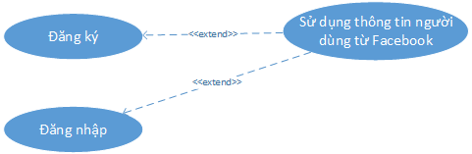

* **“mua sản phẩm” , “thanh toán hóa đơn”** ??? (Nhớ là Hải nói app không hỗ trợ giao dịch mua bán giữa các người dùng với nhau)
* Thiếu chức năng gọi, xem vị trí người mua/bán qua bản đồ
* Hình như thiếu các chức năng liên quan đến notification
* **"thêm sản phẩm giỏ hàng”**??? (Chỗ này là bookmark chứ nhỉ)

# **REQUIREMENT SPECIFICATION – HẢI**

* Ngôn ngữ tùm lum??? Vừa Việt vừa Anh??? (Dùng 1 cái thôi)
* Scope thiếu (Dùng ở phạm vi nào? Toàn thế giới , VN hay chỉ 1 khu vực nào?), viết thêm overview
* Đăng nhập bằng Facebook và Login Facebook??? (Chỗ này là sao)
* Các chỗ mô tả UI, Widget của app nếu được thì dùng hình mô tả, mã màu cụ thể (Vì dùng Invision chỉ chạy màn hình thôi chứ ai bik mã màu là gì???)

**P/S: Hải với Minh xem phối hợp làm ih, đọc “Use case” với Requirement Specification hình như không ăn nhập nhau lắm.**